Конспект НОД
«Герои-земляки Великой Отечественной войны»
старшая группа
Дошкольное отделение
МБОУ «Черноморская
средняя школа №3»
воспитатель Седова О.В.
Цель: Воспитание у детей гражданско-патриотических чувств.
Задачи:
Расширять представления детей о событиях и подвигах защитников Родины, о подвигах героев–земляков в годы Великой Отечественной войны;
Развивать любознательность, познавательный интерес в процессе получения информации;
Расширять словарный запас детей, активизировать в речи употребление военных терминов, прилагательных (качеств, характерных для солдат), названий родов войск, название наград.
Обогащать духовный мир детей через обращение к героическому прошлому нашей страны и посёлка Черноморское; воспитывать нравственно-патриотические чувства: гордость за земляков, преданность своей Родине, уважение к героическим поступкам, чувство благодарности героям ВОВ.

Предварительная работа:
Чтение художественных произведений о событиях Великой Отечественной войны, о героях войны; слушание военных песен, рассматривание иллюстраций и открыток о ВОВ, о городах-героях, заучивание стихов к празднику Победы, разучивание пословиц и поговорок о дружбе, Родине, рассматривание альбома «Награды ВОВ», рисование сюжетных картин,
экскурсия в сквер Героев к обелиску в память черноморцев, погибших в годы Великой Отечественной войны, целевая прогулка по улице Н.Кудри, к Черноморской средней школе №1 имени Н.Кудри.

Материалы к занятию:
Фотографии героев-земляков, слайдовая презентация, запись песен: «Вставай, страна огромная» (А. Александрова, Лебедев-Кумач), «День Победы» (Д.Тухманова, В. Харитонова); краски, кисточки, альбомы, цветные ленточки, бумажная фигурка голубя и силуэт звезды.

Ход:
Дети стоят полукругом и передают на вытянутых руках перед собой друг другу бумажного голубя.
Воспитатель:
Дети, как вы думаете, что может символизировать, обозначать изображение голубя? (ответы детей).
Голубь – это символ мира. Он летит по всей планете, напоминая людям о том, что дороже мира нет ничего. Мир – это и есть жизнь. Поэтому у нас сегодня хорошее и радостное настроение. Но когда-то было иначе…
Был летний воскресный день 22 июня. Ласково светило солнце, согревая
землю своими лучами. Люди просыпались, строили планы на выходные.
Ничего не предвещало беды. И вдруг из репродуктора диктор радио Левитан произнес страшную весть о том, что фашистская Германия напала на нашу страну. Весь народ поднялся на борьбу с врагом и встал на защиту Родины.
Ребенок:
Что мы Родиной зовём?
Дом, где мы с тобой живём,
И березки, вдоль которых
Рядом с мамою идём.
Воспитатель:
В страшные годы войны взрослые и даже подростки, взяв оружие, шли на фронт защищать свою родину, многие из них стали героями.
Они были разведчиками, связистами, сестрами милосердия и подрывниками, становились подпольщиками, партизанами, чтобы отомстить за смерть родителей, братьев и сестер, за сожженные дома.
Звучит песня «Вставай, страна огромная» (А. Александрова, Лебедев-Кумач)
Воспитатель:
Ребята, а вы знаете, какие качества нужны солдатам для победы? Каким должен быть солдат?
Встаньте в круг и, передавая звезду по кругу, называйте качества солдата.
Дети:смелый, добрый, храбрый, ловкий, умный, сильный, отважный,
заботливый, крепкий, мужественный, здоровый, героический, умелый,
доблестный, бесстрашный, трудолюбивый, исполнительный.
Воспитатель:Во время войны было совершено много героических подвигов. Как вы думаете, что такое подвиг?
Дети:Это смелый, отважный поступок.
Воспитатель:Как можно назвать человека, совершившего подвиг?
Дети:Герой.
Воспитатель:Вот о таких смелых людях - героях Великой Отечественной войны я вам сейчас расскажу.
Среди них есть люди, жившие в Крыму, в п. Черноморское. – Как можно назвать людей, которые жили на одной с нами земле? (земляки).

Рассказ воспитателя о героях-земляках ВОВ и показ слайдов.

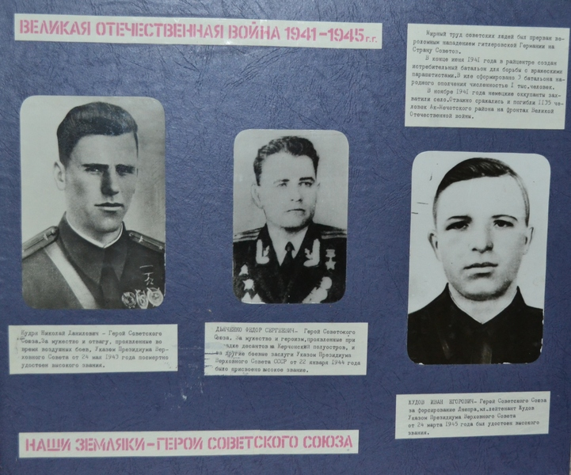

Трое уроженцев нашего района удостоены высокого звания – Героя Советского Союза:
Николай Данилович Кудря,
Иван Егорович Жудов,
Федор Сергеевич Дьяченко.

Взвод лейтенанта Ивана Егоровича Жудова в боях за освобождение Белоруссии и Украины одним из первых форсировал Днепр и принял на себя удар противника. В возрасте 23 лет он погиб в битвах за Польшу.
Федор Сергеевич Дьяченко принимал участие в десантных операциях на Керченском полуострове. После войны он окончил военно-морскую академию в г. Ленинграде и преподавал в ней.

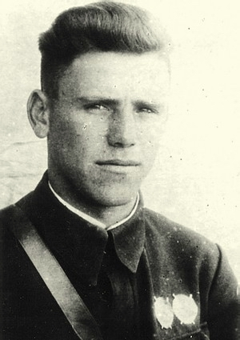

Николай Данилович Кудря
(7 ноября 1921 г. – 26 мая 1943 г.) – младший лейтенант, участник Великой Отечественной войны, Герой Советского Союза.

Родился в селе Ярылгач (сейчас - поселок Межводное Черноморского района Республики Крым).
В 1941 г. окончил Качинскую военную авиационную школу пилотов.
С февраля 1943 г. – на фронтах Великой Отечественной войны, был старшим летчиком 45-го истребительного авиаполка 216-й смешанной авиадивизии 4-й воздушной армии Северо-Кавказского фронта.
Старший летчик 45-го истребительного авиационного полка младший лейтенант Кудря за неполных три месяца боев к маю 1943 г. совершил 53 боевых вылета, из них на прикрытие наземных войск – 39, прикрытие действий авиации – восемь, сопровождение бомбардировщиков – шесть, в 24 воздушных боях сбил десять самолетов противника.

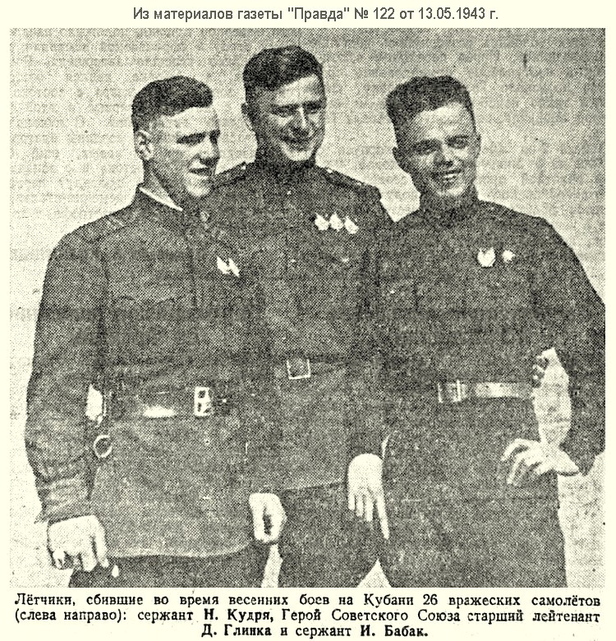Указом Президиума Верховного Совета СССР от 24 мая 1943 г. за «мужество, отвагу и героизм, проявленные в борьбе с немецкими захватчиками», Николай Кудря был удостоен звания Героя Советского Союза.
Также награжден Орденом Ленина и медалью «Золотая Звезда», однако получить их не успел, так как погиб в бою над Кубанью 26 мая 1943 г. Похоронен в сквере имени Ленина в Славянске-на-Кубани.
Был также награжден двумя орденами Красного Знамени.
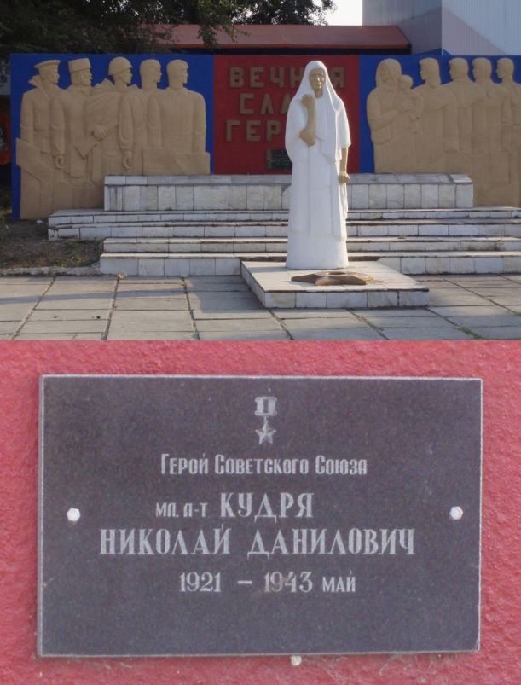

Мемориальная плита в селе Межводное
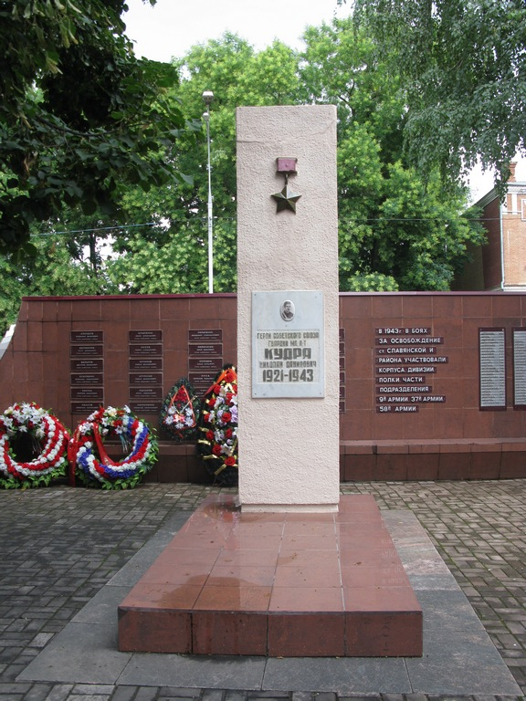
Памятник установлен в городе Славянск-на-Кубани Краснодарского края
Воспитатель:
В годы Великой Отечественной войны защитники Родины были награждены боевыми орденами и медалями.
- Дети, назовите известные вам награды: медали, ордена, звания.
Николай Кудря награждён Орденом Ленина, медалью «Золотая Звезда» и медалью «За оборону Кавказа».
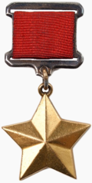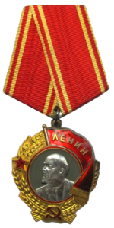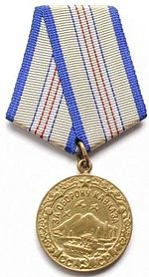

Воспитатель:
-Дети, вспомните, какой школе присвоено имя Николая Кудри? Правильно, мы ходили на экскурсию и вы знаете, что средней школе №1 поселка Черноморское присвоено имя Героя Советского Союза Николая Кудри.

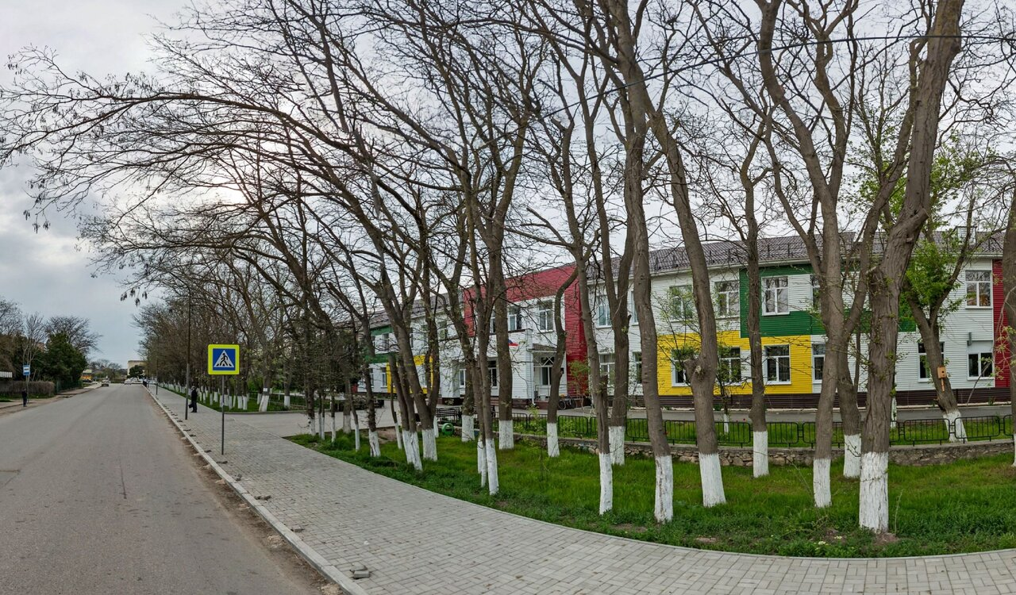

Ребенок:
Пусть чисто будет
небо над землей,
Пусть жизни мирной радуются люди.
А вас, кто рядом был с войной,
Мы помним, бережем и любим!
Физкультминутка
Вот солдатики стоят, начинается парад
1, 2, 3, 4, 5 –начинаем мы шагать!
Наклонились мы вперед, а потом наоборот.
Влево-вправо наклонитесь, наклоняйтесь – не ленитесь!
На одной ноге постой-ка, будто ты солдатик стойкий.
Руки ты прижми к груди, да смотри не упади!
Руки вверх, руки вбок и на месте скок!
Носом вдох, а выдох ртом. Дышим глубже...
А потом...Марш на месте, не спеша
Вот зарядка хороша!

Тихо начинает звучать мелодия военных лет.
Песня «День Победы» (Д.Тухманова, В. Харитонова)
Воспитатель:И вот наступил долгожданный День Победы. Когда мы его празднуем?
Дети:9 мая.
Воспитатель:Правильно, 9 мая знает весь мир. Сколько продолжалась Великая Отечественная война?
Дети:5 лет.
Воспитатель:Наша страна долго шла к этому дню 5 лет. По всей нашей необъятной Родине, как маячки, расположены памятники и обелиски героям.
- Скажите, а какая достопримечательность есть почти в каждом городе, которая напоминает нам об этой великой Победе, о героях Великой Отечественной войны?
Дети:
Вечный огонь.
Воспитатель:
Правильно. Давайте его нарисуем.
Дети подходят к своим рабочим местам, где всё приготовлено для рисования и приступают к работе, по окончании работы все рисунки вывешиваются на выставке «Вечный огонь».
Воспитатель:
Огонь на солдатской могиле будит в людях воспоминания, и не даёт забыть погибших. А в этом году он будет гореть особенно ярко, так как мы будем праздновать 75-летие Победы.

Девочки под музыку «Пусть всегда будет солнце» исполняют танец с разноцветными ленточками, символизируя огонь.

1 ребенок:
Поклон тебе, солдат России,
За ратный подвиг на войне,
За птичьи песни в небе синем,
За мир, за счастье на земле!

2 ребенок:
Поклонимся великим тем годам,
Тем славным командирам и бойцам,

3 ребенок:
И маршалам страны, и рядовым
Поклонимся и мертвым, и живым.

4 ребенок:
Всем тем, которых забывать нельзя,
Поклонимся, поклонимся друзья.
(Дети поклонились).

Воспитатель:
Неугасима память поколений
И память тех, кого мы свято чтим.
Давайте, люди, встанем на мгновенье
И в скорби постоим и помолчим.

(Все встали, минута молчания).
Воспитатель:
Вечная слава павшим в годы Великой Отечественной войны!
Тем, кто подарил нам мирное небо над головой!
Никто не забыт! Ничто не забыто!

